BOLETIM 008/2025
João Pessoa, 21 de Abril de 2025.
FEAP divulga calendário oficial das competições de Natação Absoluta e Master para 2025
A Federação de Esportes Aquáticos da Paraíba (FEAP) divulgou oficialmente as datas das competições estaduais de natação para o ano de 2025, abrangendo tanto a categoria absoluta quanto a master.
Por tradição, o calendário estadual da FEAP contempla quatro competições absolutas ao longo do ano. Em 2025, uma delas já foi realizada em março. Agora, mais três competições oficiais estão confirmadas, com datas e programas de provas definidos:
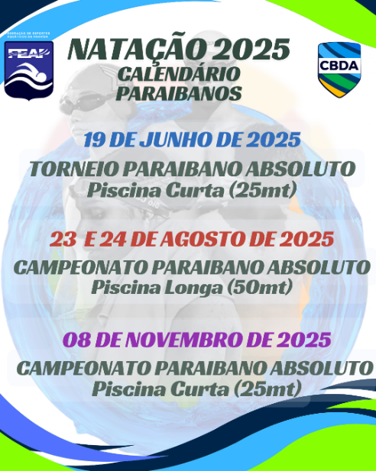
📌 Calendário da Natação Absoluta 2025:
- 19 de junho: Torneio Paraibano Absoluto, na Vila Olímpica Parahyba (João Pessoa), em piscina curta (25 metros), com duas etapas (manhã e tarde);
- 23 e 24 de agosto: Campeonato Paraibano Absoluto, também na Vila Olímpica Parahyba, em piscina longa (50 metros), com quatro etapas (duas por dia);
- 08 de novembro: Campeonato Paraibano Absoluto, no SESI de Campina Grande, em piscina curta (25 metros), com duas etapas em um único dia.
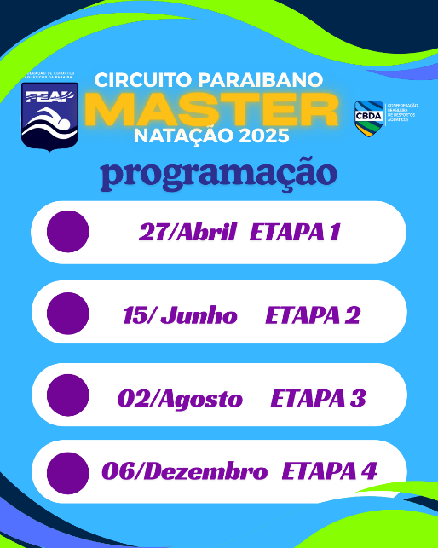
📌 Circuito Master de Natação 2025:
- 1ª etapa: 27 de abril, às 8h, na Vila Olímpica Parahyba (João Pessoa);
- 2ª etapa: 15 de junho, às 8h, no Corpo de Bombeiros Militar da Paraíba, em sua recém-inaugurada e belíssima piscina de 25 metros;
- 3ª etapa: 2 de agosto – local a ser confirmado;
- 4ª etapa: 6 de dezembro, no SESI de Campina Grande.

As competições da categoria absoluta são voltadas a atletas que almejam alta performance, buscando marcas expressivas e a conquista de índices para eventos nacionais e internacionais. São provas que reúnem nadadores de diferentes faixas etárias, desde que atendam aos critérios técnicos exigidos.
Quando se diz que o torneio é "absoluto", significa que todos os atletas podem competir, do Mirim ao Sênior. A organização das séries é feita por tempo, em um processo chamado balizamento, o que permite, por exemplo, que atletas mais jovens nadem ao lado de atletas mais experientes. No entanto, a premiação é feita respeitando a categoria oficial do atleta.
Categorias Brasil
Mirim: 9 a 10 anos
Petiz: 11 a 12 anos
Infantil: 13 a 14 anos
Juvenil: 15 a 16 anos
Júnior: 17 a 18 anos
Sênior: a partir de 19 anos

A categoria master é voltada para nadadores com 25 anos ou mais que não desejam mais competir nas categorias absolutas. As provas são divididas em faixas etárias de 5 em 5 anos, e o circuito proporciona um ambiente competitivo, porém com foco em saúde, longevidade e integração social. O master possui competições em diferentes níveis: estaduais, regionais, sul-americanos e até mundiais.

Com competições ao longo de todo o ano, a FEAP estimula o engajamento de atletas, técnicos e clubes, promovendo a integração do calendário estadual com os objetivos esportivos regionais e nacionais. Todas as informações detalhadas, incluindo regulamentos, inscrições e programação específica, estarão disponíveis em breve no site oficial da federação.

O calendário reafirma o compromisso da federação com o desenvolvimento técnico, a valorização dos atletas locais e a ampliação da prática esportiva para diferentes perfis de nadadores.
A FEAP reforça o convite para que toda a comunidade jornalística participe ativamente das competições em 2025 e se una no fortalecimento do esporte no estado da Paraíba.

